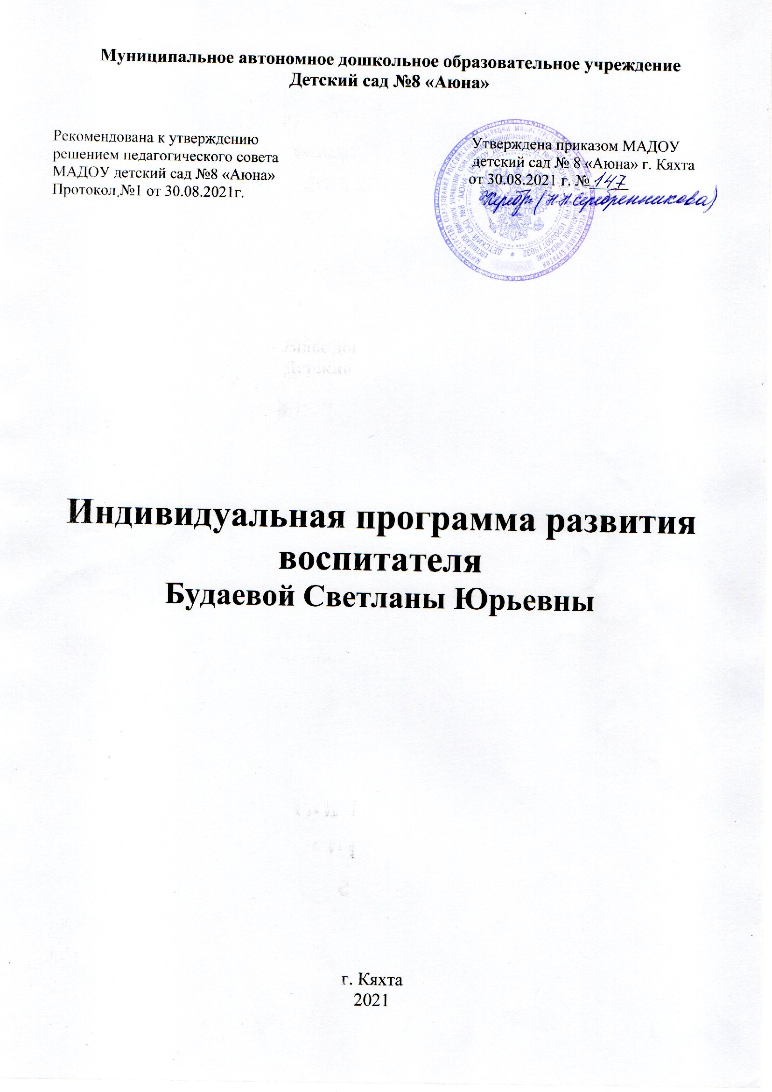

**Программа включает в себя:**

1. Личная карта  педагога.

2. Пояснительная записка

3. Паспорт Программы

4. Программа профессионального совершенства.

**1. Личная карта  педагога.**

**1.1. Год рождения:**  26.02.1986 г.

**1.2. Образование:** высшее

Бурятский государственный университет

**1.3. Квалификационная категория:** высшая

**1.4. Стаж  педагогической деятельности:** - 16лет.

**1.5. Прохождение курсов:**

**-**«Бурятский республиканский институт образовательной политики» по теме «Здоровьесберегающие технологии в условиях ДОО и семьи. Физическое развитие дошкольников » в объеме 40 часов (регистрационный номер 7915 от 16.10.2020г)

- «Бурятский республиканский институт образовательной политики» по теме «Технологии художественно – эстетического развития детей в ДОО в соответствии с ФГОС ДО» в объеме 48 часов (регистрационный номер 8966 от 28.11.2020г)

- «Бурятский республиканский институт образовательной политики» по теме «Проектирование образовательной деятельности детей с ОВЗ в условиях ДОО » в объеме 32 часов (регистрационный номер 9151 от 28.01.2022г)

- «Бурятский республиканский институт образовательной политики» по теме «Основы финансовой грамотности» в объеме 40 часов (регистрационный номер 18083 от 22.04.2022г)

- «Бурятский республиканский институт образовательной политики» по теме «Цифровизация дошкольного образования: современные вызовы и тренды» в объеме 48 часов (регистрационный номер 21602 от 08.06.2022г)

**1.6. Методическая тема** :

«Использование мультимедийных дидактических игр в познавательном развитии дошкольников»

**1.7. Технологии, программы, методическая литература используемые в образовательном процессе:**

1. В.В. Гербова Развитие речи в детском саду: Подготовительная к школе группа. – М.: МОЗАЙКА – СИНТЕЗ, 2015. – 112 с.

2. И.А. Помораева, В.А. Позина. Формирование элементарных математических представлений: Подготовительная к школе группа. – М.: МОЗАЙКА – СИНТЕЗ, 2014. – 176 с.

3.Л.В. Куцакова. Конструирование из строительного материала: Подготовительная к школе группа. – М.: МОЗАЙКА – СИНТЕЗ, 2015. – 64 с.

4. Л.И. Пензулаева. Физическая культура в детском саду: Подготовительная к школе группа. – М.: МОЗАЙКА – СИНТЕЗ, 2016. – 112 с.

5. О.В. Дыбина. Ознакомление с предметным и социальным окружением: Подготовительная к школе группа. – М.: МОЗАЙКА – СИНТЕЗ, 2016. – 80 с.

6. Т.С. Комарова. Изобразительная деятельность в детском саду: Подготовительная к школе группа. – М.: МОЗАЙКА – СИНТЕЗ, 2014. – 112 с.: цв. вкл.

7. Т.Ф. Саулина. Знакомим дошкольников с правилами дорожного движения: Подготовительная к школе группа. – М.: МОЗАЙКА – СИНТЕЗ, 2015. – 112 с.: цв. вкл.

**1.8. Общественно-педагогическая деятельность:**

- Наставник:

Сопровождение молодых педагогов 2019г

- Работа в составе творческой группы ДОУ 2021г

**2. Пояснительная записка**

 В настоящее время в системе дошкольного образования произошли серьёзные изменения, которых не было с момента её создания. В связи с введением стандартизации в ДО, наиболее значимыми я считаю такие изменения как: создание инновационного образовательного пространства в ДОО; создание равных условий для разностороннего развития детей, имеющих разные возможности; формирование новой модели выпускника детского сада на основе развивающего взаимодействия ребенка со взрослым и со сверстниками. Обучение должно войти в жизнь ребенка через ворота игры.

 Воспитатель - как непосредственный участник, как субъект образовательного процесса, остается центральной и значимой фигурой в формировании творчески активной (креативной) личности дошкольника. Формирование новой модели выпускника детского сада влечет за собой  изменение функций педагога и содержания педагогического взаимодействия с ребенком, т.е. изменяется подход к программе, условиям и результатам преподавания. Теперь педагог является организатором интеллектуального поиска, эмоциональных переживаний и практических действий ребенка. Поэтому профессионализм педагога должен определяться высоким уровнем его педагогической компетентности: воспитатель должен владеть огромным багажом знаний  и элементов инновационной деятельности; умением доступно и интересно преподносить материал. А также, обладать личностными качествами: педагогическим тактом, добротой, отзывчивостью, чувством юмора, умением создать комфортный микроклимат, интересом к личности ребенка и многим другим.

**3. Паспорт Программы**

|  |  |
| --- | --- |
| **Наименование Программы** | Индивидуальная программа развития педагога на 2019-2023 уч. гг. |
| **Разработчик программы** | Будаева Светлана Юрьевна – воспитатель.  Образование высшее.  Бурятский государственный университет Стаж работы 16лет. |
| **Основание для разработки Программы** | * Федеральный закон Российской Федерации от 29.12.2012г. № 273 ФЗ «Об образовании РФ» * Трудовой кодекс РФ * ФГОС дошкольного образования. |
| **Концепция Программы** | Направленность на непрерывное саморазвитие, постоянный поиск решений профессиональной педагогической деятельности. |
| **Цель Программы** | Развитие профессиональных компетенций воспитателя в соответствии с требованиями ФГОС ДО. |
| **Задачи Программы** | 1. Овладеть учебно-методическими и информационно-методическими ресурсами, необходимыми для успешного решения задач ФГОС. 2. Разработать индивидуальный план методической работы с целью повышения квалификации и  соответствия  должностным  квалификационным характеристикам 3. Повысить профессиональную компетентность через использование современных  педагогических, информационно - компьютерных, здоровьесберегающих  технологий. 4. Создать  условия для развития индивидуальных способностей, оказание творческой и интеллектуальной поддержке воспитанников. |
| **Ожидаемые результаты Программы** | 1. Реализация индивидуального плана профессионального совершенствования. 2. Применение в образовательной деятельности современных педагогических, информационных, здоровьесберегающих технологий. 3. Повышение творческой самооценки, стремление к самообразованию и совершенствованию педагогического мастерства. 4. Повышения уровня профессиональной компетенции через курсы ИПК, аттестацию, активное участие в конкурсах, мастер-классах, семинарах. |
| **Сроки реализации программы** | 2019-2023гг.  I этап 2019г- организационно-подготовительный этап (создание условий для реализации программы);  II этап 2020-21гг – основной этап (практическая реализация программы);  III этап 2022-2023гг.аналитически-информационный этап (мониторинг эффективности реализации программы). |

**4 . Программа профессионального совершенства.**

|  |  |  |  |  |  |  |  |  |  |  |  |  |  |  |  |  |  |  |  |  |  |  |
| --- | --- | --- | --- | --- | --- | --- | --- | --- | --- | --- | --- | --- | --- | --- | --- | --- | --- | --- | --- | --- | --- | --- |
| **№**  **п\п** | | | | **Мероприятия программы** | | | **Индикатор ожидаемого результата** | | | | | | | | | | | | | | **Ожидаемые результаты** | |
| **2019 г. – 2021г.** | | | | | **2022г. – 2023г.** | | | | | | | | |
| **Изучение литературы, связанной с проблемами профессионального развития** | | | | | | | | | | | | | | | | | | | | | | |
| **1.** | | | Изучение нормативного документа | | | | Закон РФ «Об образовании». | | | | | | | | | | | Повышение профессиональной компетентности по вопросам реализации ФГОС. | | | | |
| **2.** | | | Изучение нормативного документа | | | | Приказ Министерства образования и науки Российской Федерации от 17 октября 2013 г. N 1155 г.   «Об утверждении федерального государственного образовательного  стандарта среднего (полного) общего образования» Приказ Министерства труда России от 18 октября 2013 № 544н (с изм. 25.12.2014) «Об утверждении профессионального стандарта «Педагог (педагогическая деятельность в сфере дошкольного, начального общего, основного общего, среднего общего образования) (воспитатель, учитель)» | | | | | | | | | | |
| **3.** | | | Изучение  документа | | | | Основная общеобразовательная программа «От рождения до школы» | | | | | | | | | | |
| **4.** | | | Изучение  документа | | | | Основная образовательная программа дошкольного образования ДОУ | | | | | | | | | | |
| **5.** | | | Изучение научно-методической литературы | | | | Изучение научно-методической литературы по проблеме речевого развития дошкольников.  Методические рекомендации для педагогических работников ДОО  «Организация РППС в соответствии с ФГОС ДО» | | | | | | | | | | |  | | | | |
| **Повышение квалификации в системе непрерывного профессионального образования** | | | | | | | | | | | | | | | | | | | | | | |
| 1. | | Обучение на  курсах  повышения  квалификации. | | | | | Курсы повышения квалификации « Организация образовательного процесса в соответствии с ФГОС» | | | | | | | | | | | | Повышение  квалификационной  категории. | | | |
| 2. | | Посещение семинаров, мастер-классов, семинаров-практикумов и т. д. | | | | | Семинар-практикум «Организация РППС в соответствии с ФГОС ДОУ» Педагогический совет «Современные подходы к организации речевого развития дошкольников в соответствии с требованиями ФГОС» | | | | | | | | | | | | Повышение профессиональной компетентности.  Создание новых  форм практической работы | | | |
| 3. | | Активное участие в работе вебинара: | | | | | * «Использование развивающей предметно – пространственной среды «Фиолетовый лес» педагогам ДОО» Воскобовича В.В. | | | | | | | | | | | | Повышение  профессиональной  компетенции в области ИКТ | | | |
| **Участие в конкурсах профессионального мастерства, повышение престижа и значимости педагогической профессии.** | | | | | | | | | | | | | | | | | | | | | | |
| 1. | | Участие в  конкурсах  профессионального мастерства. | | | | | Участие в муниципальных  конкурсах  профессионального  мастерства. | | | | Участие в краевых,  всероссийских  конкурсах  профессионального  мастерства. | | | | | | | | | Результат | | |
|  | | - На уровне ДОУ «Самая нарядная и безопасная новогодняя елочка» 3 место 2021г.  - Районный конкурс «Проектирование и организация монолингвальной, билингвальной развивающей среды в дошкольной образовательной организации» 2 место, 2020 г.  - Межрегиональный творческий конкурс «Творческая мастерская» 2 место, 2020г.  - Сертификат за участие в I Республиканском творческом конкурсе «Лучший уголок уединения» 2022г.  - V Межрегиональный Фестиваль педагогических идей и новинок в области дошкольного образования  Благодарность за подготовку доклада «Создание билингвальной среды посредствам игровой технологии» 2020г. | | | | | | | | | | | | | | | | | | Повышение  профессионального  мастерства и  значимости  профессии.  . | | |
| **Участие в системе дошкольной методической работы.** | | | | | | | | | | | | | | | | | | | | | | |
| 1. | Методическое  объединение  воспитателей  дошкольных  групп  ДОУ. | | | | | | Презентация опыта работы  рабо«Гимнастика после дневного сна**»** | | |  | | | | | Развитие  профессиональной  компетентности с  использованием  активных методов  самообразования.  Повышение  профессиональной  компетенции. | | | | | | | |
| 3. | Создание условий обеспечивающих реализацию ООП ДО в соответствии ФГОС. | | | | | | Организация РППС группы в соответствии с обозначенными дефицитами (речевое развитие) Организация воспитательно-образовательного процесса с использованием неоформленного материала. | | |  | | | | | Повышение  профессиональной  компетенции. | | | | | | | |
| 4. | Активное участие  в работе  профессиональной  группы. | | | | | | Творческая группа  педагогов   в рамках  ГМО  Участие в  деятельности целевых творческих групп уровень ДОУ | | | | | | | | Создание новых  форм практической  работы с  дошкольниками.  Обобщение опыта  внедряемых  инноваций. | | | | | | | |
| 5. | Ведение  персонального  сайта с целью тиражирование собственного опыта | | | | | | Создать банк  данных инновационных идей через ведение  персональной страницы на сайте. | | | | | | | | Создание банка  данных  инновационных  идей через ведение  персонального  сайта. | | | | | | | |
| **Обобщение и распространение собственного педагогического опыта** | | | | | | | | | | | | | | | | | | | | | |  |
| 1. | | | | | | Публикация в журнале: Дошкольное образование 21 век: педагогические инициативы, диалог и сотрудничество. Тема: «Использование интерактивной игры в развитии бурятского языка в ДОО» 2021г. | | | Выступление на научно – методическом семинаре «Современные образовательные технологии развития бурятской речи дошкольников» тема доклада: «Пластилиновая сказка как средство изучения бурятской речи дошкольников» | | | | | Семинар-практикум «Речевая развивающая среда в ДОУ как условие сохранения развития родного языка» | | Презентация  инновационного  опыта работы. | | | | | |  |
|  | | | | | |  | | |  | | | | |  | |  | | | | | |  |
| **Усиление ориентации образования на развитие индивидуальных способностей, поддержку детской инициативы и самостоятельности, социальной успешности воспитанников** | | | | | | | | | | | | | | | | | | | | | |  |
| 1. | | | | | Обеспечение  участия детей в  различных  интеллектуальных  конкурсах,    олимпиадах. | | | Вовлечение не менее 50%  детей в мероприятия,  направленные на выявление    и развитие одаренности. | | | | | Вовлечение не менее  60% детей в  мероприятия,  направленные на    развитие     одаренности | | | | Участие детей в  интеллектуальных  творческих  конкурсах,  в спортивных  соревнованиях.  Обеспечение  стабильного  показателя охвата  детей  мероприятиями,  способствующими  поддержке и  развитию творческой и интеллектуальной  успешности. | | | | |  |
| * Районный конкурс видеороликов «Здоровая семья» * Районный конкурс «Эдир уншагша» * Районный конкурс творческих работ и конкурсе чтецов «ПДД» * Республиканская олимпиада по окружающему миру «Мир вокруг нас» * Всероссийский конкурс по основам безопасности «В стране дорожных правил». * Международный детский творческий конкурс «И снова осень дарит вдохновение» * Международный детский творческий конкурс «Символ 2020» | | | | | | | | |  |

|  |  |  |  |  |  |
| --- | --- | --- | --- | --- | --- |
| **Совершенствование условий для развития здоровье сберегающей среды, обеспечивающей сохранение и укрепление здоровья воспитанников, формирование основ здорового образа жизни** | | | | | |
| 1. | Обеспечение  условий для  внедрения  инновационных  здоровье  сберегающих  технологий. | Реализация  системного подхода к  оздоровительной работе.  Внедрение инновационных  здоровьесберегающих технологий (валеологическое образование родителей; дыхательная гимнастика; ритмопластика) | | | Качественная  реализация  здоровье  сберегающих  технологий. |
| 2. | Обеспечение  условий для  повышения  индекса здоровья  воспитанников. | Увеличить показатель  индекса здоровья на 2% от показателя предыдущего  года. | Увеличить показатель  индекса здоровья на 0,5%, | | Увеличение индекса  здоровья.  Увеличение  количества не  болеющих детей. |
| Проводить работу с родителями по профилактике простудных заболеваний, пользе закаливающих мероприятий. | | |
| 3. | Создание условий  для участия детей в  спортивно-  массовых,  оздоровительных мероприятиях. | Увеличить охват детей  спортивно-массовыми  мероприятиями.  Участие в городских  мероприятиях, «Весёлые старты»,  спортивных мероприятиях в  ДОУ **« Малые Олимпийские игры».**  Увеличить охват детей спортивно-массовыми  мероприятиями.  Участие в городских  мероприятиях,  спортивных  мероприятиях в ДОУ. | |  | Участие в городских  спортивных  мероприятиях. |
| **Прохождение процедуры аттестации в 2023 г.** | | | | | |
| **Самодиагностика, анализ результатов достижений** | | | | | |